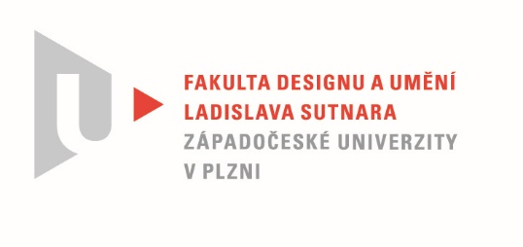

Protokol o hodnocení
kvalifikační práce

Název bakalářské práce/diplomové práce: *
Výtvarné řešení počítačové hry

Práci předložil student: KRIŠKA Marek

Studijní obor a specializace: Ilustrace a grafika, specializace Mediální a didaktická ilustrace

Posudek oponenta práce *
Práci hodnotil:
MgA. Mgr. Pavel Trnka
- Cíl práce
Student Marek Kriška svým výtvarným návrhem počítačové hry naplnil cíl práce.
Stručný komentář hodnotitele
Nejsem znalcem počítačových her, proto nedokážu posoudit, do jaké míry jsou výtvarné návrhy Marka Krišky originální. Z hodin figurální kresby vím, že je Marek zručný kreslíř ovládající především téměř secesní lineární výraz. Chápu tedy jeho rozhodnutí vytvořit počítačovou hru ovlivněnou slovanskou, především ruskou, ukrajinskou estetikou, kde je linka výrazným vyjadřovacím prostředkem. Proto je i logický jistý dekorativní výraz Markových návrhů. Po řemeslné stránce jsou podle mne návrhy profesionálně zvládnuty.
Pokud si dobře vybavuji Markovy figurální kresby, často převládala estetičnost a čistota linie nad vyjádřením hmoty a funkčnosti. Právě určitá funkčnost pohybového aparátu mi chybí i u fantasijních postav z těchto návrhů. Tím nechci naznačit, že by Marek nezvládal anatomii figur, naopak je opravdu zručným kreslířem. Jen mi přijde, že se více zabývá estetickým výrazem než funkčností. Jinak oceňuji výraznou výtvarnou zkratku.

- Vyjádření o plagiátorství
Nepovažuji toto dílo za plagiát.
4. Navrhovaná známka a případný komentář
Výborně

Datum: Podpis:

*) Nehodící se škrtněte
Tisk oboustranný

